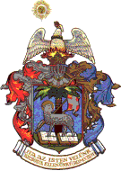 | TÖRÖKSZENTMIKLÓSI REFORMÁTUS OKTATÁSI KÖZPONT  Óvoda, Általános Iskola, Gimnázium, Technikum, Szakképző Iskola, Kollégium és Bölcsőde  5200 Törökszentmiklós, Almásy út 50.  Telefon: +36 56 390-185  email: torokszentmiklosirok@reformatus.hu
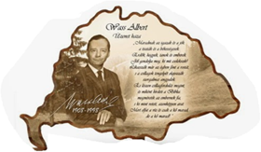
Jelentkezési lap

XIII. Országos Wass Albert Emlékverseny
Meseillusztrációs Pályázat
2025/26.

A verseny eredményhirdetésének időpontja: 2026. március 06. péntek

Nevezési határidő: 2026.február.13.

Az iskola neve: ……………………………………………………………………………………………………………………….

Címe:…………………………………………………………………………………………………………………………………

Kapcsolattartó pedagógus neve, elérhetősége (telefon, email):…………………………………………………………………

………………………………………………………………………………………………………………………………………….
Kérjük, egy korcsoporton belül max. 2 tanuló alkotását nevezzék a versenyre! Az alkotás hátoldalán jelenjék meg az alkotó neve, osztálya, iskolája, az illusztrált Wass Albert mese címe, és az elkészült kép címe is.

1-2. évfolyam

Tanuló neve | Osztálya | Az illusztráció címe
1.
2.
1.Felkészítő tanár neve:
Elérhetősége (email cím, telefonszám):

2.Felkészítő tanár neve:
Elérhetősége (email cím, telefonszám):

3--4. évfolyam

Tanuló neve | Osztálya | Az illusztráció címe
1.
2.
1.Felkészítő tanár neve:
Elérhetősége (email cím, telefonszám):

2.Felkészítő tanár neve:
Elérhetősége (email cím, telefonszám):

A díjazott alkotások készítői a XIII. Wass Albert Országos Vers-és Prózamondóverseny megnyitóján vehetik át jutalmaikat (erről külön értesítést küldünk), és ezen a versenyen kiállítás keretében lehet megtekinteni a pályázatra készült illusztrációkat.

Kapcsolattartó:
 Pappné Tóth Ilona 06-30/528-1512  wassalbertverseny@gmail.com

